HARI KANKER TULANG
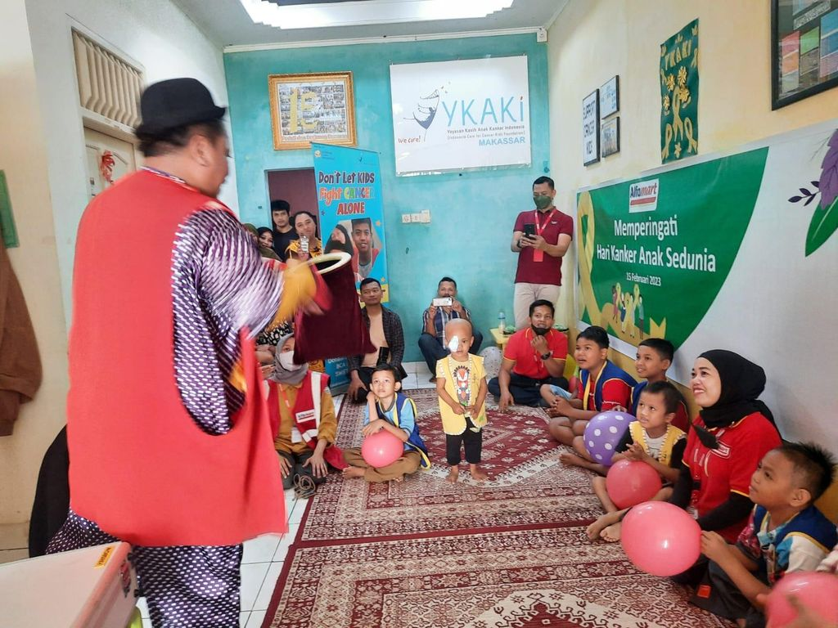
Pada hari Senin tanggal 11 april 2024, Fakultas Kesehatan Masyarakat (FKM) Universitas Ahmad Dahlan (UAD) telah mengadakan acara kegiatan Kesehatan untuk umum serta memperingati Hari Kesehatan Se Dunia. Kegiatan yang dilakukan acara tersebut meliputi pengobatan seperti kemoterapi, radioterapi, atau pembedahan, serta perawatan suportif seperti terapi fisik dan konseling. Kegiatan ini dilaksanakan pada pukul 15.00 – 17.00 WIB dihalaman kampus 4 UAD.
Acara dibuka dengan sambutan dari Wakil FKM yaitu Tyas Aisyah Putri S.Tr.Keb.,M.KM., dan dilanjutkan oleh tim kesehatan dari Puskesmas Umbulharjo yang telah bekerjasama dengan FKM UAD untuk memulai pengobatan bagi peserta yang telah hadir, begitu acara selesai tim FKM UAD menyediakan bingkisan makanan secara gratis.
Kegiatan ini sangat penting untuk memberikan bantuan dan dukungan yang sangat dibutuhkan bagi mereka yang sedang melawan penyakit kanker, Dengan kesadaran yang meningkat dan partisipasi aktif dalam kegiatan pengebotan kita dapat memperkuat solidaritas masyarakat dalam melawan penyakit kanker dan memberikan harapan bagi mereka yang terkena dampaknya.

Nadya Alya Azizah
Universitas Ahmad Dahlan
081324183191
2300029197@webmail.uad.ac.id

